springBoot-->journey.........

1)简单配置一个配置文件



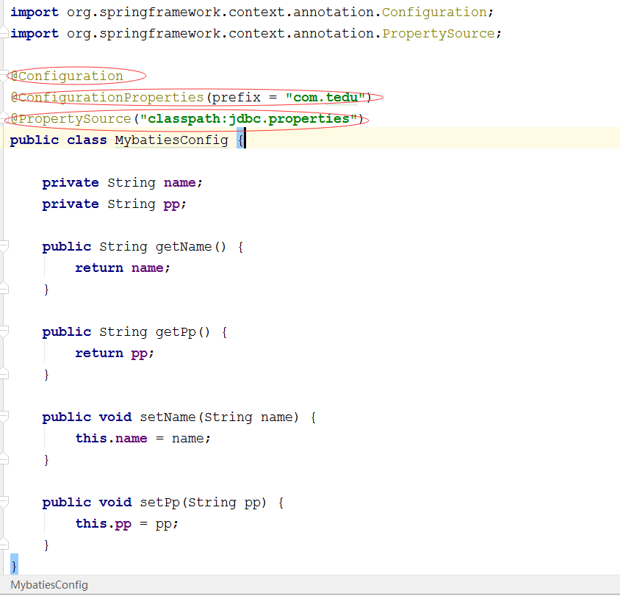

2）关于springBoot的拦截器的使用

请求的时候回自动进到这里:

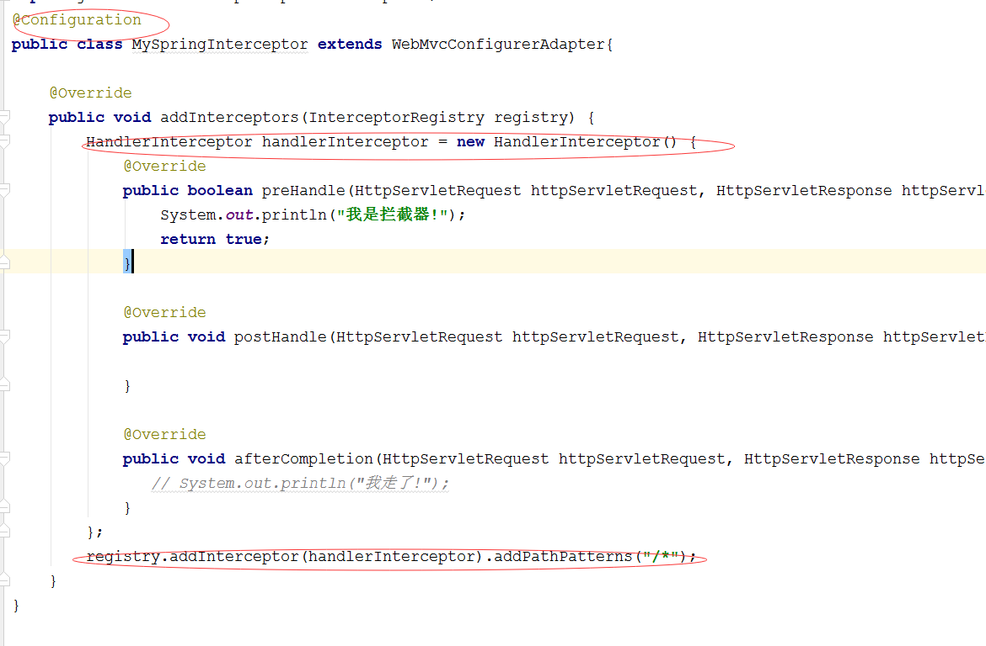

**spring Boot 集成mybaties的：uri:** **http://412887952-qq-com.iteye.com/blog/2303121**

**https://blog.csdn.net/linzhiqiang0316/article/details/52609162**

**详细的教程:**

**https://www.cnblogs.com/s648667069/p/6483341.html**

https://www.cnblogs.com/s648667069/p/6483341.html

3)错误分析：

Error starting ApplicationContext. To display the auto-configuration report re-run your application with ‘debug‘ enabled.  
2017-12-12 17:57:24.291 ERROR 6176 --- [ main] o.s.b.d.LoggingFailureAnalysisReporter :

解决：

在多方查证后，需要在启动类的@EnableAutoConfiguration或@SpringBootApplication中添加exclude = {DataSourceAutoConfiguration.class}，排除此类的autoconfig。启动以后就可以正常运行。

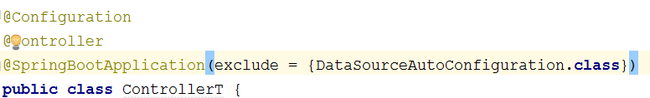

springBoot结合mybaties的方法

1）需要的依赖

<**dependencies**>  
 <**dependency**>  
 <**groupId**>junit</**groupId**>  
 <**artifactId**>junit</**artifactId**>  
 <**version**>4.11</**version**>  
 <**scope**>test</**scope**>  
 </**dependency**>  
  
 <**dependency**>  
 <**groupId**>org.springframework.boot</**groupId**>  
 <**artifactId**>spring-boot-starter-web</**artifactId**>  
 <**version**>1.5.9.RELEASE</**version**>  
 </**dependency**>  
 *<!-- https://mvnrepository.com/artifact/org.mybatis.spring.boot/mybatis-spring-boot-starter -->* <**dependency**>  
 <**groupId**>org.mybatis.spring.boot</**groupId**>  
 <**artifactId**>mybatis-spring-boot-starter</**artifactId**>  
 <**version**>1.3.1</**version**>  
 </**dependency**>  
  
 <**dependency**>  
 <**groupId**>commons-dbcp</**groupId**>  
 <**artifactId**>commons-dbcp</**artifactId**>  
 <**version**>1.4</**version**>  
 </**dependency**>  
  
 <**dependency**>  
 <**groupId**>org.springframework.boot</**groupId**>  
 <**artifactId**>spring-boot-configuration-processor</**artifactId**>  
 <**optional**>true</**optional**>  
 </**dependency**>  
 *<!-- https://mvnrepository.com/artifact/mysql/mysql-connector-java -->* <**dependency**>  
 <**groupId**>mysql</**groupId**>  
 <**artifactId**>mysql-connector-java</**artifactId**>  
 <**version**>5.1.38</**version**>  
 </**dependency**>  
</**dependencies**>

2）DataSource的配置需要的数据

**spring.datasource.url**=**jdbc:mysql://localhost:3306/test  
spring.datasource.driverClassName**=**com.mysql.jdbc.Driver  
spring.datasource.username**=**root  
spring.datasource.password**=**root**

DataSourceConfig

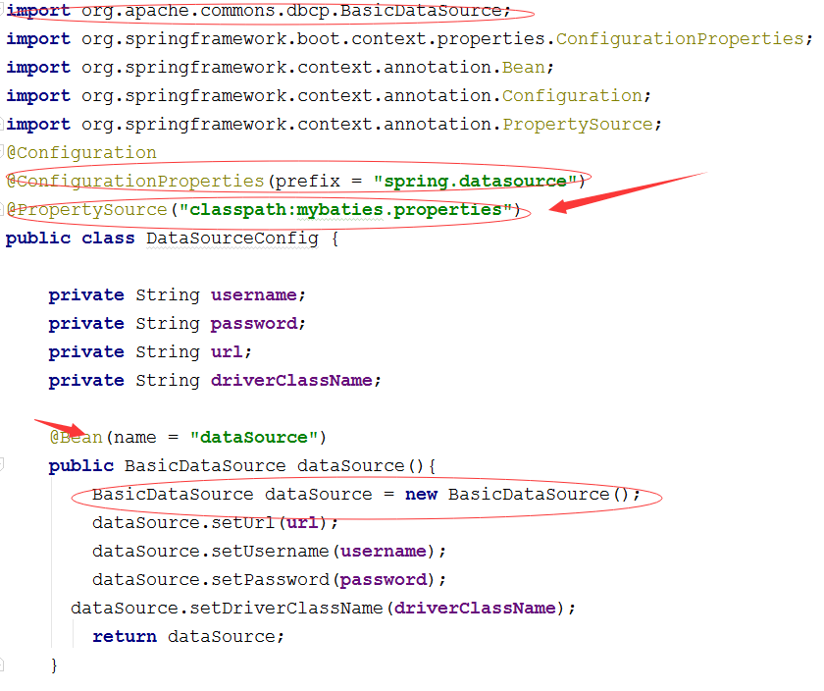

MybatiesConfig

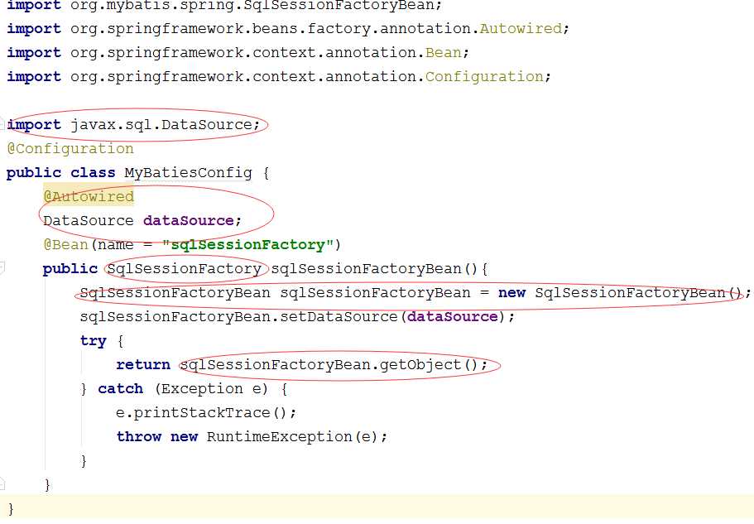

MybatiesScanoConfig

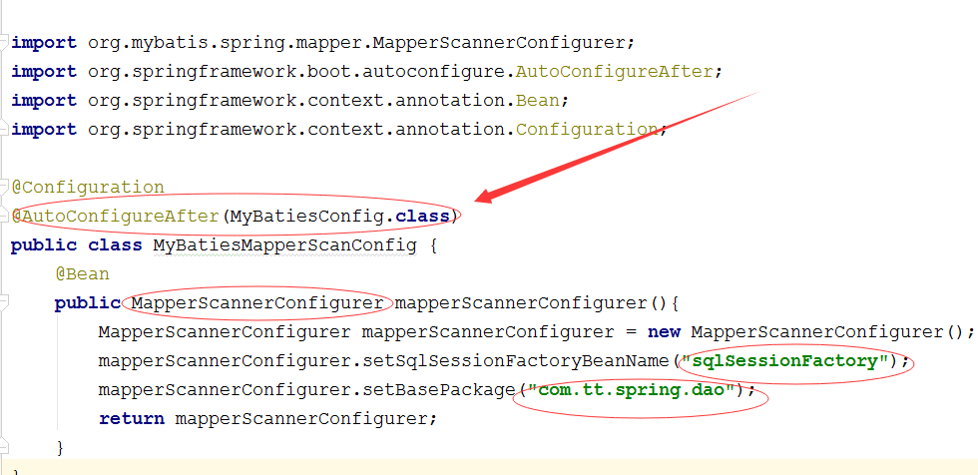

UserDao配置

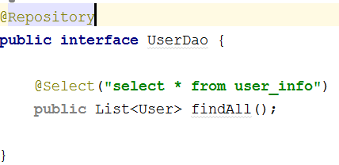

其他配置都一样了.......

http://www.cnblogs.com/s648667069/p/6513335.html 这个网址对于springBoot放入配置比较合适

另一种连接数据库的方式

https://jingyan.baidu.com/album/d45ad14851988869552b8095.html?picindex=1

https://blog.csdn.net/winter_chen001/article/details/77249029 有使用逆向工程